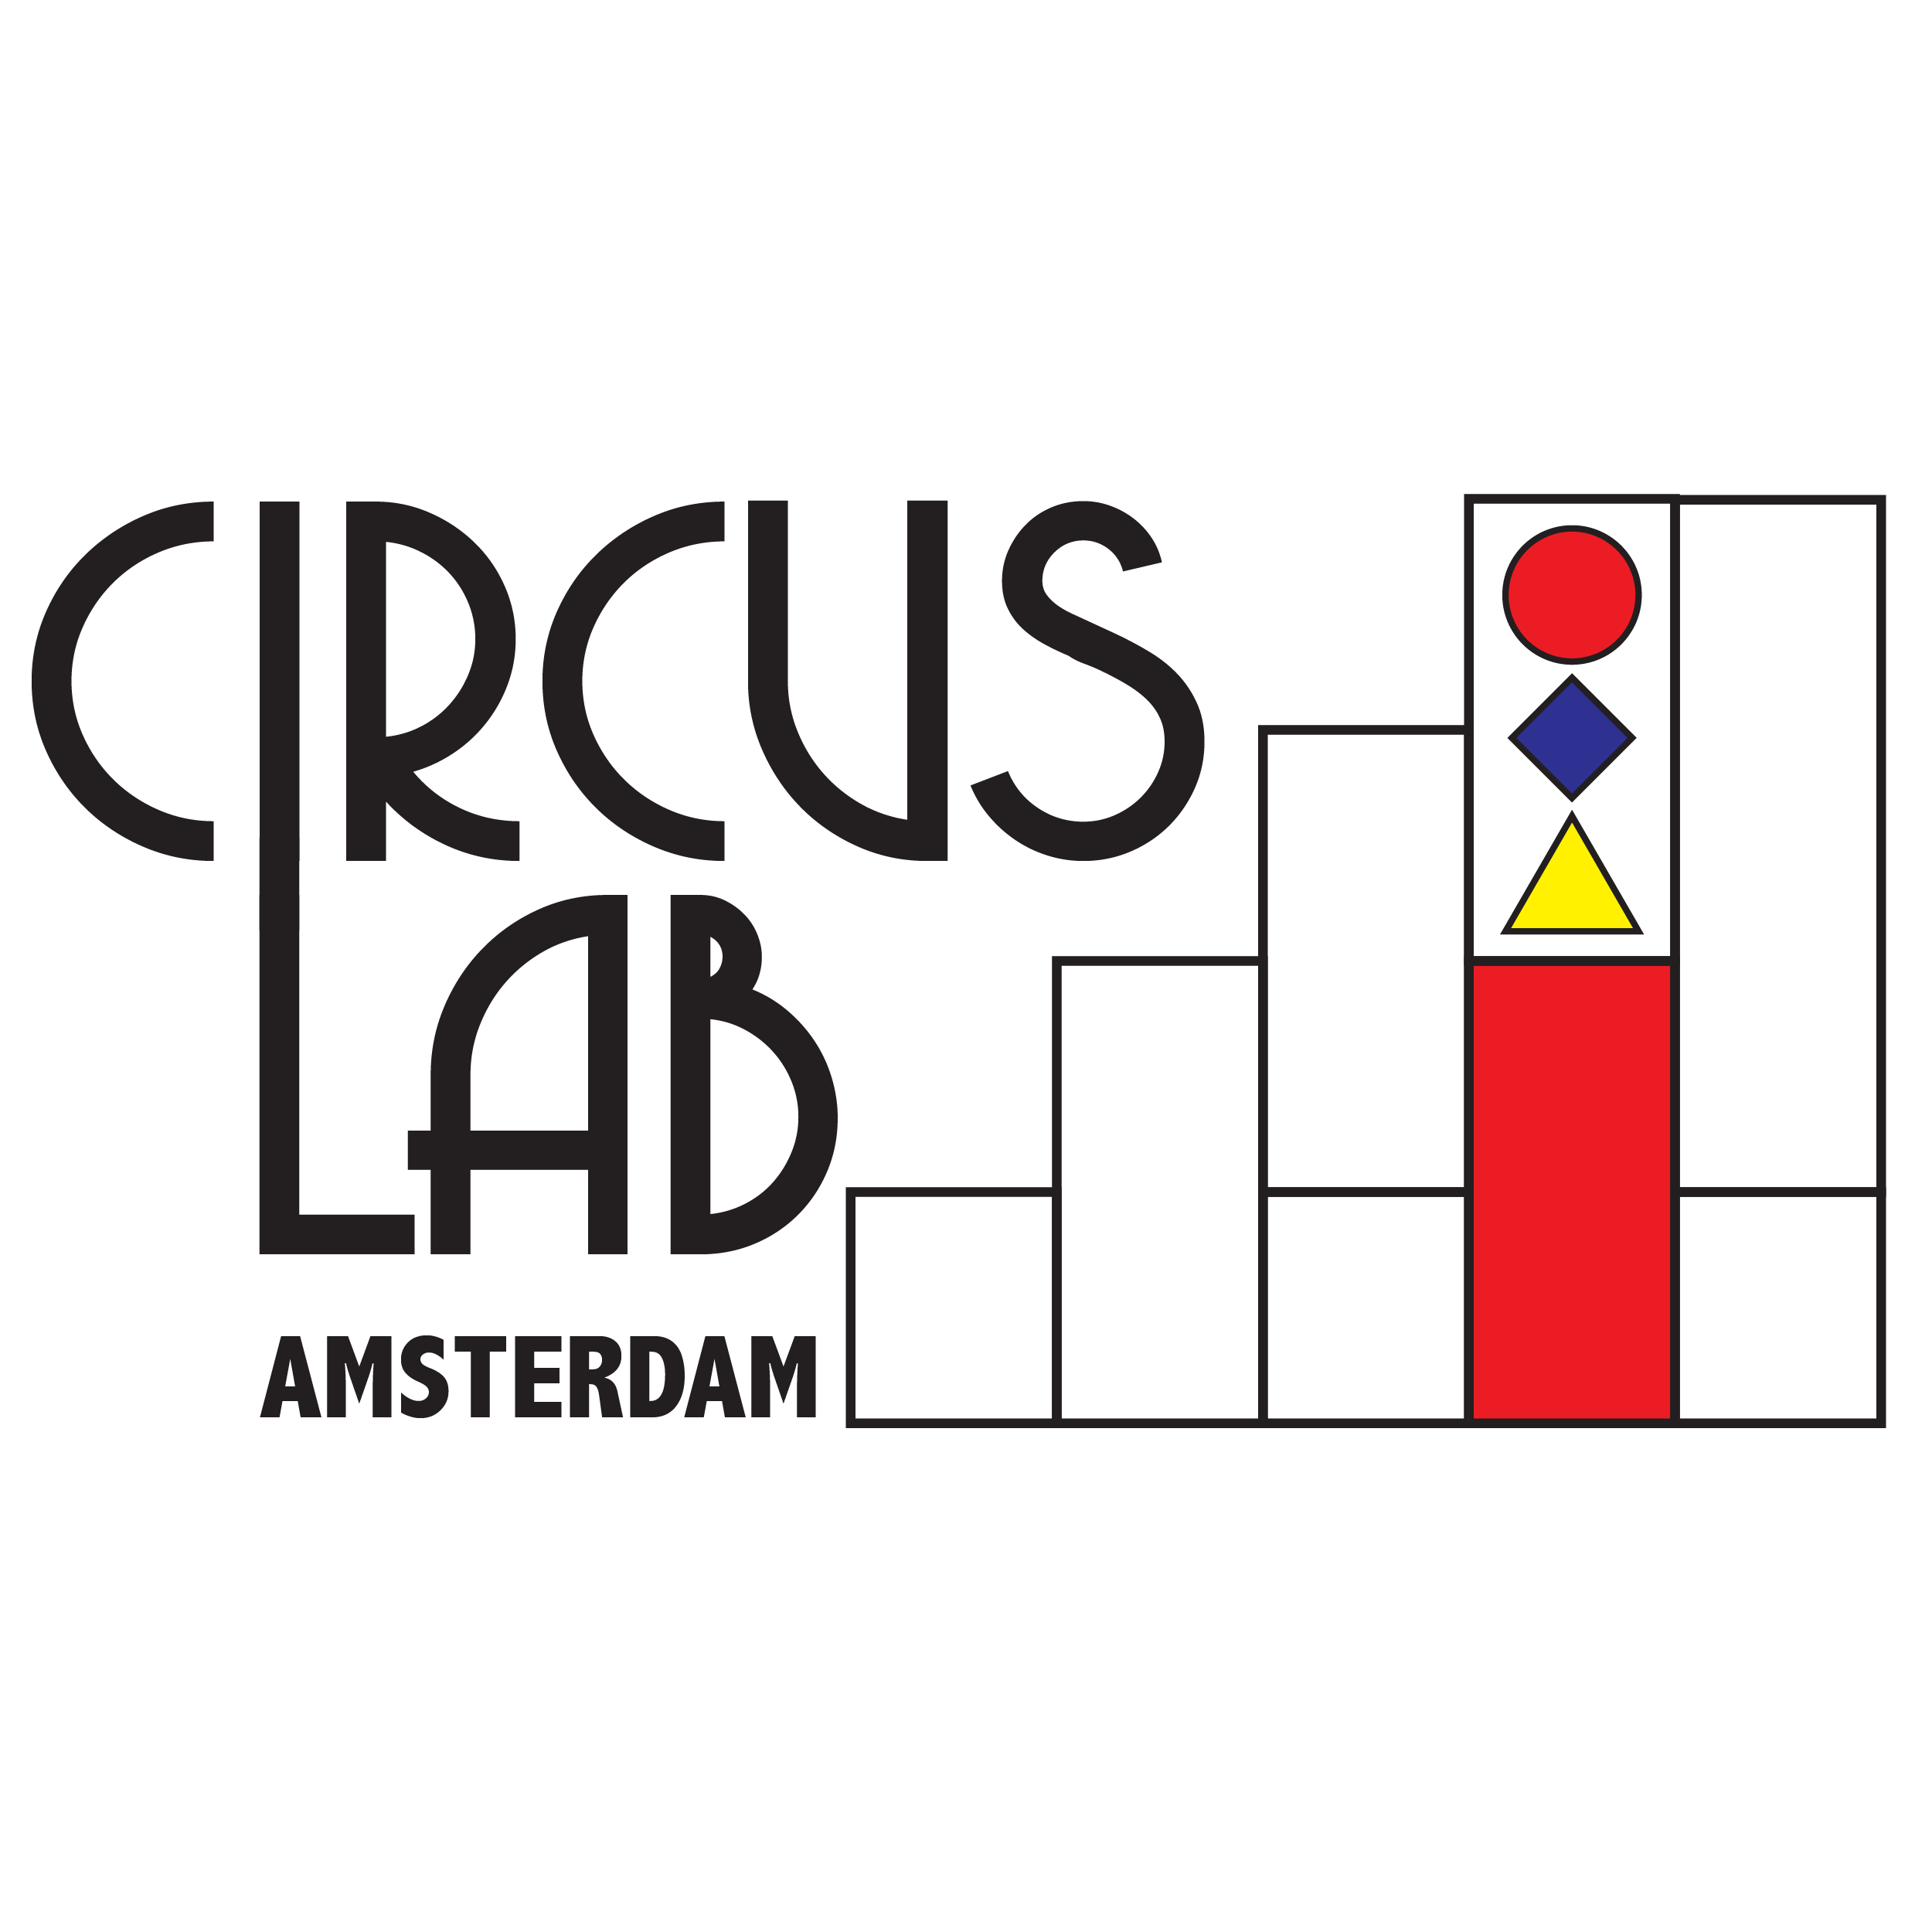
Huisregels voor alle gebruikers van de CLA studio

Respecteer en gebruik deze studio alsof het je eigen huis is!

We hanteren een aantal gebruikersregels:

- Gebruik van alcohol is verboden
- Verboden te roken in het gebouw
- De zaal niet betreden met buitenschoenen
- Leg alle materialen weer op de plaats waar ze horen
- De ramen moeten bij vertrek dicht zijn
- Het licht moet bij vertrek uit zijn
- Eten en drinken is alleen aan de tafels in de keuken toegestaan
- Na gebruik van de studio veeg of stofzuig de studio
- Na gebruik, was even de kopjes af en berg keukenspullen op
- Verlaat het gebouw rustig, zonder te veel lawaai te maken

Schoonmaakspullen zijn te vinden in de beneden kastjes in de keuken.
Stofzuiger, bezem en stoffer en blik zijn te vinden achter het witte gordijn aan de linker kant.

We hopen dat we samen van deze fijne studio kunnen genieten.

Dank je wel en veel plezier!
Groet namens het CLA-team

